國立臺灣博物館

環教小學堂春季特別企畫

「來去古蹟看骨跡」環教課程+「小灰蝶上學去」影展

**1.課程時間：**四~六月每周二~五，上午9點30分至11點30分、下午2點至4點，每日2場。

**2.課程地點：**土銀展示館簡報室及展場

**3**.**對象/人數：**國小1年級**~**6年級之學校團體，每場20-40位。(師長人數最多6位)

**4.**​**預約方式：**請於來館日前2星期，線上預約申請(http://event.culture.tw/NTM/portal/Tour/J5402MAction)

**5.費用：**每位收取入館門票費用 (包含同行的家長與老師)。

**6.報到：**請依申請時間、人數**提前15分鐘**於**土銀展示館服務台**報到，清點人數後購票。

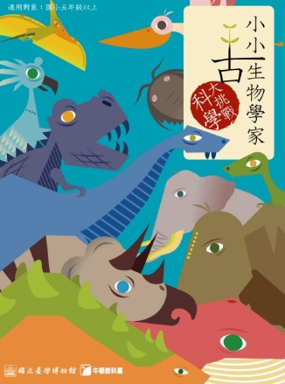**課程簡介**

|  |
| --- |
|  |

**「來去古蹟看骨跡」課程(1H)**

古生物、化石、恐龍，是許多小朋友的心頭寶！本課程運用生物遺跡與化石證據，帶大家從氣候變遷觀點瞭解物種的滅絕和演化，由觀察、觸摸等感官體驗，瞭解環境變遷對於生物造成的影響。從本館特製的flash動畫解說引導學員了解地球生物的演化史，爾後由專業的導覽員直至展場導覽讓學員直接觀察動畫內容中提及的觀念。

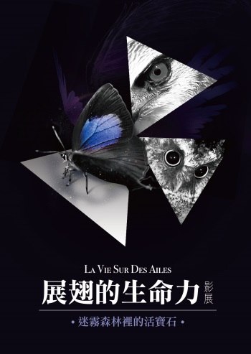**「小灰蝶上學去」影展活動(1H)**

**《迷霧森林裡的活寶石》**影片揭露自冰河時期即存在臺灣的翠灰蝶，隨著冰河時期結束，棲息地轉向高山殼斗科植物的樹冠層，在人類難以到達的樹頂自在而神秘的生活。本片讓人本部影片榮獲第五十屆金鐘獎「教育文化節目獎」獎項肯定。在影片46分鐘的過程中讓學員看到臺灣高山霧林帶的綺麗與壯闊，以及翠灰蝶棲地的破壞及消逝，讓大眾思索臺灣的高山環境開發問題。映後向學生分享翠灰蝶生態奧妙，並進行互動問答活動，每場送出知名歌手**陳綺貞簽名翠灰蝶主題悠遊卡**5張。(數量有限，送完為止)